10.29今日动态
一、来园情况
早上小朋友们来园后，能尝试在签到板上进行图案签到是：高依诺、李依恬、楚慕凡、仇思诺、吴律、韩凯风、高翊桐、谢意增、许米诺、刘然诺、赵翊帆、罗恩哲、赵伊凡、万佳妮、曹李安、吕秦川、赵诺一、周佳毅、陆钦瀚、蔡书歆、黄馨宁。
二、律动《摘果子》
《摘果子》是一节律动活动。歌曲是一首二四拍、节奏明快、体现秋天水果丰收景象的音乐。本次活动我们将借助“秋天到了，各种水果都成熟了，我们要去果园摘果子”的情境，引导孩子们一起学习踵趾小跑步以及手腕转动这两个动作，引导幼儿在情景中感受律动活动的乐趣。
活动中，能在水果丰收的情境中学习踵趾小跑步以及手腕转动，并能尝试创编不同方位的摘果子动作的小朋友有：楚慕凡、高依诺、仇思诺、李依恬、吕秦川、曹李安、陆钦瀚、罗恩哲、万佳妮、黄馨宁。
能感受音乐欢快的节奏，并能随音乐做摘果子的动作的小朋友有：许米诺、赵诺一、刘然诺、韩凯风、赵伊凡、周佳毅、赵翊帆、吴律、高翊桐、谢意增、蔡书歆。
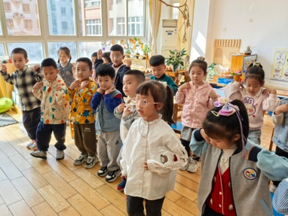 | 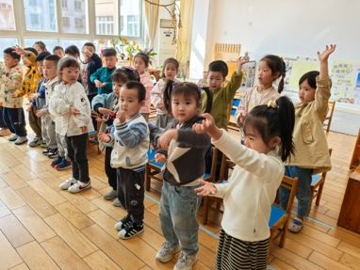 | 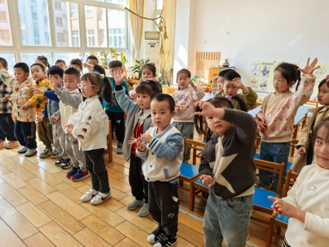 | 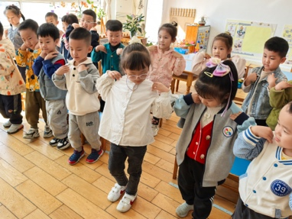
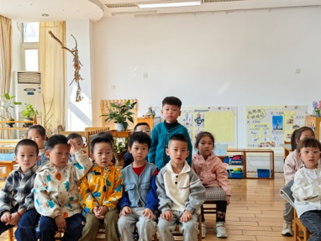 | 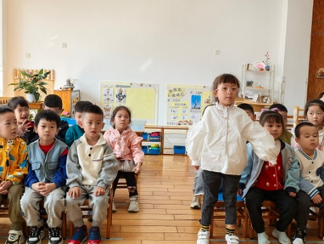 | 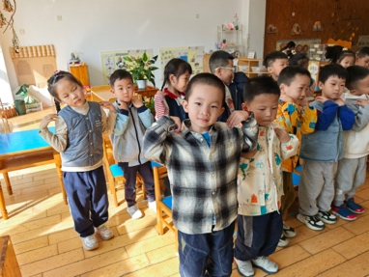 | 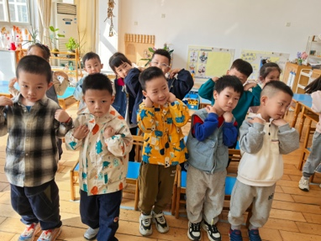
三、区域游戏
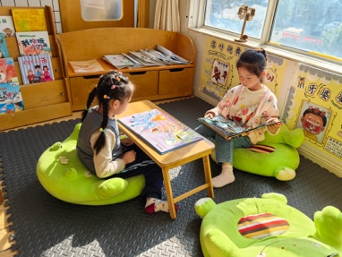  赵诺一、黄馨宁，图书区看绘本。 | 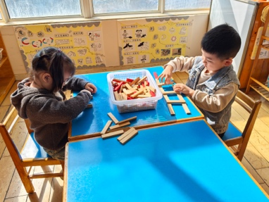  高依诺、刘然诺，科探区阿基米德摆放。 | 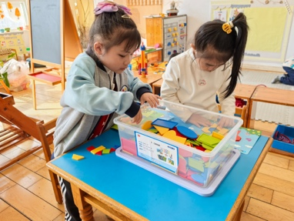  仇思诺、许米诺，益智区图形摆放。 | 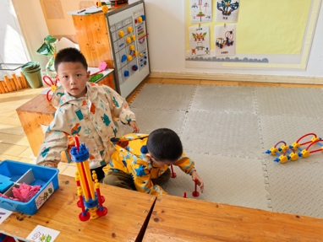  陆钦瀚、谢意增，万能工匠拼插。
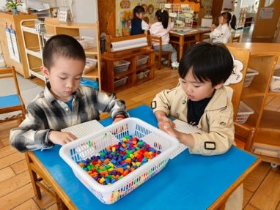  赵翊帆、蔡书歆，益智区蘑菇钉。 | 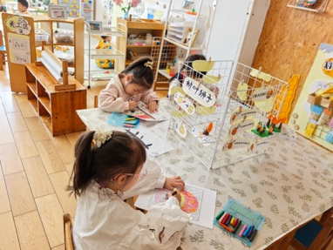  美工区绘画：李依恬、万佳妮、楚慕凡。 | 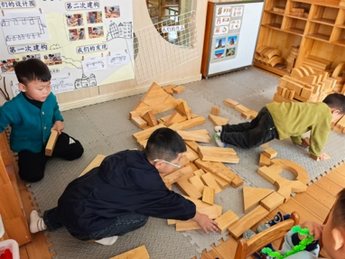  地面建构：吴律、罗恩哲、吕秦川搭建大桥。 | 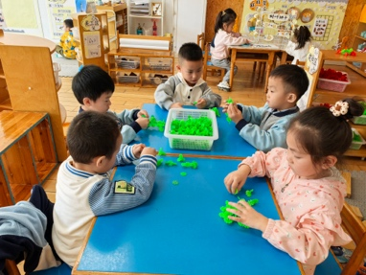  雪花片房子：赵伊凡、高翊桐、曹李安、周佳毅、韩凯风。

四、请您关注
1.早晚温差大，带一件外套。
2.水杯里装温水。

